山东建筑大学试卷 共 3 页第1页
考场 班级 姓名 学号

装订线 装订线 装订线
2013 至 2014 学年第 1 学期 考试时间： 120 分钟  课程名称： 概率论与数理统计 （A）卷 考试形式：（闭卷）  年级： 2011 专业： 全校各专业 ；层次：（本科）  一、填空题（每题3分，共24分）  1. 若，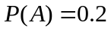，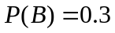，则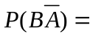 ___.  2. 设随机变量的概率密度为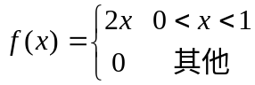，以表示对的三次独立重复观察中事件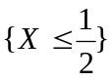出现的次数，则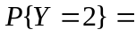 .  3. 对两台仪器进行独立测试，已知第一台仪器发生故障的概率为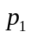，第二台仪器发生故障的概率为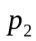．令表示测试中发生故障的仪器数，则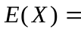 .  4. 设二维随机变量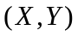服从区域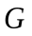：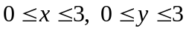的均匀分布，则概率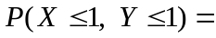 .  5. 设随机变量服从参数为1的指数分布，则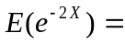 ________.  6. 设随机变量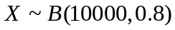，试用切比雪夫不等式估计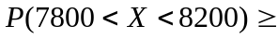 .  7. 由来自正态总体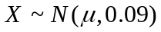、容量为16的简单随机样本，得样本均值为2.88，则的置信度0.95的置信区间是______________  （附表：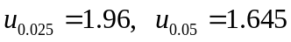）  8. 设总体服从正态分布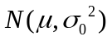，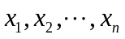为其样本，方差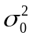已知，为样本均值，则对于假设检验问题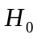：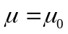，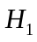：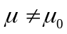，应选用的统计量是 . | 二、选择题（每题3分，共18分）  1. 已知随机事件、满足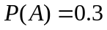，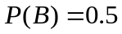，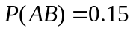，则（ ）  A）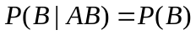； B）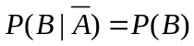；  C）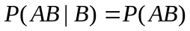； D）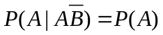  2. 已知随机变量的概率密度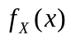，令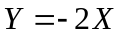，则的概率密度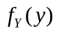为（ ）  A）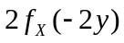；B）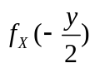；C）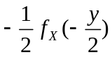；D）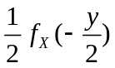  3. 设随机变量的分布律为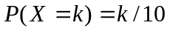 （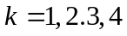 ），则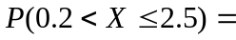（ ）  A）0.1； B）0.3； C）0.5； D）0.6  4. 二维随机变量的联合概率密度为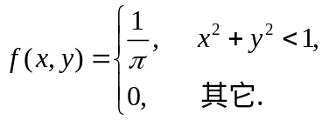，则随机变量与为（ ）  A） 独立同分布； B）独立不同分布；  C）不独立同分布； D）不独立不同分布  5. 设随机变量服从参数为3的泊松分布，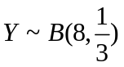，且，相互独立，则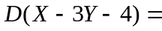（ ）  A）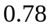； B）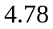； C）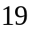； D）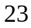  6. 设随机变量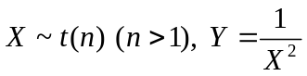，则（ ）  (A) 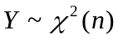；.(B) 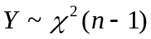； (C) 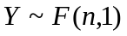； (D) 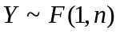.
  题号 | 一 | 二 | 三 |  |  |  |  |  | 总分
  分数

山东建筑大学试卷 共 3 页第2页
姓名 学号

装订线 装订线 装订线
三、计算和应用题（58分）  1、（8分）设十只同种电器元件中有两只废品，装配仪器时，从这批元件中任取一只，若是废品，则扔掉重新取一只，若仍是废品，则再扔掉还取一只，求：在取到正品之前，已取出的废品数的概率分布，数学期望及方差.  2、（10分）设随机变量的概率密度为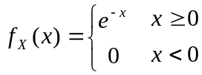，求随机变量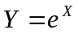的概率密度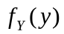. | 3、（10分）设随机变量X与Y独立分布, 且X的概率分布为  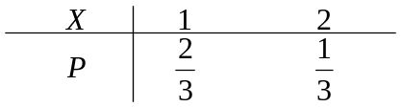  记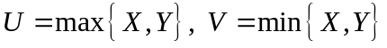.  (I) 求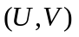的概率分布； (II) 求的协方差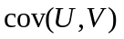

山东建筑大学试卷 共 3 页第3页
姓名 学号

装订线 装订线 装订线
4、（10分）已知随机变量和分别服从正态分布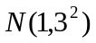和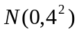，且与相互独立，设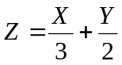，求（1）的数学期望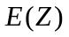和方差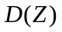；  （2）与的相关系数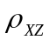；  5、（10分）设二维随机变量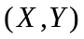的概率密度为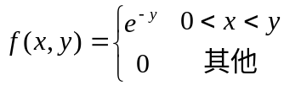，求（1）随机变量的密度函数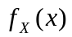； （2）条件密度函数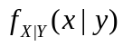；（3）概率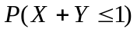 | 6、（10分）设总体的概率密度为  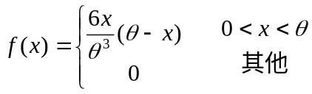  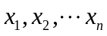是取自总体的简单随机样本，求（1）的矩估计量；（2）的方差

